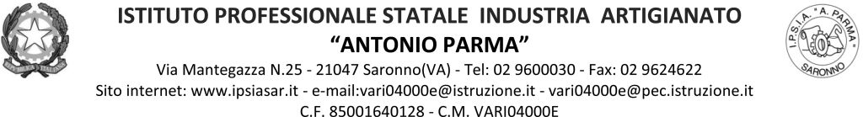

Circ. n. 152 Saronno, 18 gennaio 2022

AI GENITORI

AGLI STUDENTI

AI DOCENTI COORDINATORI DI CLASSE
S E D E

OGGETTO: Esiti scrutini 1° Trimestre

Oggi si concludono gli scrutini del 1° Trimestre. Da domani, 19.01.2022, sarà possibile visionare sul Registro Elettronico la pagella dell’alunna/o.
I docenti coordinatori di classe invieranno nei prossimi giorni la pagella (che sarà inviata ai docenti coordinatori dalla segreteria e dovrà essere riconsegnata, firmata da un genitore, alla segreteria didattica tramite mail didattica@ipsiasar.com oppure cartacea al docente coordinatore di classe) e la lettera con le indicazioni per le discipline non sufficienti e il recupero o meno di quelle dello scorso anno scolastico, segnalate nel Piano Formativo Individualizzato (PFI) definito nello scrutinio di settembre 2021.
La comunicazione alle famiglie si conclude con l’eventuale convocazione delle famiglie ad un incontro con i docenti della classe per valutare insieme la situazione dello studente.
La settimana prossima (vedi circ. n. 150) si svolgeranno, in modalità online i colloqui docenti-genitori.

IL DIRIGENTE SCOLASTICO
(Prof. Alberto Ranco)

